# Лекция № 6 Тема: «Предстерилизационная очистка изделий медицинского назначения».

**План лекции:**

1. Перечень инструктивно - методических документов, отражающих вопросы дезинфекции, предстерилизационной очистки и стерилизации изделий медицинского назначения.
2. Предстерилизационная очистка, цель предстерилизационной очистки.
3. Способы предстерилизационной очистки: механизированная, ручная. Индикаторы для определения эффективности очистки медицинских инструментов в автоматических моечных машинах и ультразвуковых мойках. Требования к проведению дезинфекции, предстерилизационной очистки и стерилизации медицинских изделий.
4. Требования к проведению дезинфекции, предстерилизационной очистки и стерилизации медицинских изделий.
5. Этапы при проведении предстерилизационной очистки ручным способом.
6. Контроль качества предстерилизационной очистки изделий медицинского назначения.

Уважаемые слушатели! По-прежнему остается актуальной проблема использования медицинских изделий многоразового использования, а соответственно и необходимость их повторной обработки, о чем сегодня мы начнем наш разговор с вопросов осуществление процесса предстерилизационной очистки.

1. **Перечень инструктивно - методических документов, отражающих вопросы дезинфекции, предстерилизационной очистки и стерилизации изделий медицинского назначения.**
2. ГОСТ ISO 15883-1-2011 Группа Р26 Межгосударственный стандарт Машины моюще-дезинфицирующие часть 1 общие требования, термины, определения и испытания.
3. ГОСТ Р ИСО 17664-2012 Группа Р26 Национальный стандарт российской федерации Стерилизация медицинских изделий информация, предоставляемая изготовителем для проведения повторной стерилизации медицинских изделий.
4. СП 2.1.3678-20 "Санитарно-эпидемиологические требования к эксплуатации помещений, зданий, сооружений, оборудования и транспорта, а также условиям деятельности хозяйствующих субъектов, осуществляющих продажу товаров, выполнение работ или оказание услуг".
5. СанПиН 3.3686-21 "Санитарно-эпидемиологические требования по профилактике инфекционных болезней".
6. Приказ Минздрава СССР от 12 июля 1989 г. N 408 "О мерах по снижению заболеваемости вирусными гепатитами в стране".
7. Приказ Минздрава России от 16 июня 1997 г. N 184 "Об утверждении Методических указаний по очистке, дезинфекции и стерилизации эндоскопов и инструментов к ним, используемых в лечебно - профилактических учреждениях".
8. Методические указания по дезинфекции, предстерилизационной очистке и стерилизации изделий медицинского назначенияN МУ-287-113.
9. Методические указания по классификации очагов туберкулезной инфекции, проведению и контролю качества дезинфекционных мероприятий при туберкулезе (N 10-8/39 от 04.05.79 г.).
10. Методические рекомендации по дезинфекции, предстерилизационной очистке и стерилизации медицинских инструментов к гибким эндоскопам (N 28-6/3 от 09.02.88 г.).
11. Методические рекомендации по очистке, дезинфекции и стерилизации эндоскопов (N 15-6/33 от 17.07.90 г.).
12. Методические рекомендации по стерилизации лигатурного шовного материала в лечебно - профилактических учреждениях (N 15-6/34 от 19.07.90 г.).
13. Методические указания по контролю работы паровых и воздушных стерилизаторов (N 15/6-5 от 28.02.1991 г.).
14. Методические указания по применению озона, вырабатываемого в стерилизаторе озоновом СО-01-С.-Пб., для стерилизации медицинских инструментов (N МУ-135-113 от 31.07.97 г.).
15. Методические рекомендации по стерилизации аппаратов искусственного кровообращения газообразной окисью этилена (N 1-13-73 от 26.03.72 г.).
16. Методические указания по применению медицинских упаковочных материалов корпорации "РЕКСАМ" (Великобритания) (N МУ-204-113 от 29.12.97 г.).
17. Методические указания по применению медицинских упаковочных материалов "СТЕРИКИНГ" фирмы "Випак Медикал" (Финляндия) (N МУ-157-113 от 10.08.98 г.).
18. Инструкция по применению индикаторов стерилизации одноразового применения ИС-120, ИС-132, ИС-160, ИС-180 (N 154.004.98ИП от 18.02.98 г.).
19. Методические рекомендации Контроль паровой и воздушной стерилизации медицинских изделий химическими индикаторами однократного применения производства НПФ "ВИНАР", г. Москва.
20. Инструкция по применению индикатора химического контроля эффективности очистки медицинских изделий одноразового «ЭомиТЕСТ Азопирам-К» №154.754.16 ИП.
21. **Предстерилизационная очистка, цель предстерилизационной очистки.**

Медицинские изделия многократного применения подлежат последовательно: дезинфекции, предстерилизационной очистке, стерилизации, последующему хранению в условиях, исключающих вторичную контаминацию микроорганизмами, все эти процессы направлены на профилактику внутрибольничных инфекций у пациентов и персонала медицинских организаций. Медицинские организации должны быть обеспечены медицинской техникой и медицинскими изделиями в количестве, достаточном для бесперебойной работы с учетом времени, необходимого для их обработки между манипуляциями у пациентов.

*Предстерилизационная очистка* – это этап обработки изделий медицинского назначения для удаления любых неорганических и органических загрязнений (включая белковые, жировые, механические и другие), в том числе остатков лекарственных препаратов, сопровождающееся снижением общей микробной контаминации для облегчения последующей стерилизации этих изделий.

Предстерилизационную очистку изделий проводят в централизованном стерилизационном отделении, при его отсутствии - по месту проведения манипуляций. Персонал, осуществляющий обработку изделий медицинского назначения, проходит предварительную подготовку.

Предстерилизационную очистку медицинских изделий осуществляют после дезинфекции или при совмещении с дезинфекцией в одном процессе (в зависимости от применяемого средства): ручным или механизированным способом в соответствии с инструкцией по эксплуатации, прилагаемой к оборудованию.

Цель предстерилизационной обработки удаление с изделий медицинского назначения белковых, жировых, лекарственных, механических загрязнений, в том числе невидимых (крови, слизи), дезинфицирующих средств, детергентов, что обеспечивает эффективность последующей стерилизации и безопасное использование простерилизованных изделий.

Качество предстерилизационной очистки контролируется, как силами медицинских организаций, так и специалистами Роспотребнадзора.

1. **Способы предстерилизационной очистки: механизированная, ручная. Индикаторы для определения эффективности очистки медицинских инструментов в автоматических моечных машинах и ультразвуковых мойках**. **Требования к проведению дезинфекции, предстерилизационной очистки и стерилизации медицинских изделий.**

Предстерилизационную очистку проводят ручным или механизированным способом.

Предстерилизационная очистка изделий ручным способом является трудоемкой процедурой. Ручной способ очистки контаминированных предметов сопряжен с риском инфицирования персонала возбудителями, передающимися через кровь, в связи с чем, этот способ не должен применяться.

Альтернативными ручной предстерилизационной очистке способами являются ультразвуковая обработка, применение моечных машин, моечно-дезинфекционных и моечно-стерилизационных установок.

Для механизированного способа предстерилизационной очистки предложены различные типы моечных машин. Они могут быть однокамерными или многокамерными. Цикл обработки должен включать этапы: замачивание, мойку, ополаскивание водопроводной водой, ополаскивание дистиллированной водой и сушку. В однокамерных моечных автоматах все этапы обработки выполняются поочередно в одной и той же камере. В многокамерных машинах каждый этап обработки происходит в разных камерах. Машинная мойка изделий предпочтительнее ручной вследствие ограничения контакта персонала с инфицированным материалом и возможности обеспечения более качественной очистки.

Факторы, влияющие на изделия медицинского назначения при машинной мойке:

* вода,
* температура,
* время,
* детергент,
* гидромеханическое воздействие струи воды.

При механизированном способе очистки в моюще-дезинфицирующих машинах раствор используется однократно.

*Индикаторы для определения эффективности очистки медицинских инструментов в автоматических моечных машинах и ультразвуковых мойках*.

Обязательным условием при обработке многоразового инструментария является осуществление контроля на всех ее (обработки) этапах.

Представленные индикаторы соответствуют требованиям международных стандартов.

*Индикаторы TOSI® и TOSI®-Gold* предназначены для определения эффективности очистки медицинских инструментов в автоматических моечных машинах. Конструкция индикатора имитирует замковые части медицинских инструментов, наиболее труднодоступные для очистки. Индикаторы TOSI® и TOSI®-Gold представляют собой пластинки из нержавеющей стали размерами 15 х 50 мм, на которые нанесен специальный тестовый загрязнитель, имитирующий загрязнение инструментов кровью, показано на рисунке 1.

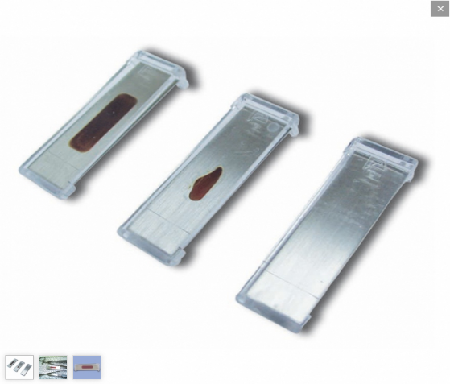Металлические пластинки, покрыты пластиковой прозрачной крышечкой, которая зафиксирована под небольшим углом к металлической пластинке, таким образом, чтобы обеспечить доступ воды во время процесса мойки.

Рисунок 1 - *Индикаторы TOSI®*

Прозрачная пластиковая крышечка позволяет легко визуально определить эффективность очистки сразу же после завершения процесса. Тестовый загрязнитель индикаторов TOSI® сделан из очищенной и стандартизированной протеиновой фракции бычьей крови (компоненты фракции имитируют коагулированную человеческую кровь).

Тестовый загрязнитель индикаторов TOSI®-Gold имитирует загрязнения инструментов нерастворимыми в воде денатурированными белками крови. Такие загрязнения могут быть на инструментах, применяемых в высокочастотной электрохирургии или других операциях, там, где могут быть факторы денатурации белков (высокая температура, воздействие кислот и др.).

*Внимание!*  Индикаторы TOSI® и TOSI®-Cold всегда необходимо располагать между инструментами на дне корзины! Индикаторы TOSI® и TOSI®-Gold являются изделиями однократного применения.

*Индикаторы TOSI®- LumCheck с тест-объектом LumCheck.*

Индикаторы TOSI®-LumCheck предназначены для оценки эффективности очистки полых медицинских инструментов в автоматических моечных машинах и ультразвуковых мойках. Индикаторы TOSI®-LumCheck используются только совместно с тест-объектом LumCheck, показано на рисунке 2.



Рисунок 2 - *Индикаторы TOSI®- LumCheck с тест-объектом LumCheck*

Тест-объект LumCheck имитирует полый медицинский инструмент и представляет собой полый металлический сборно-разборный инструмент многоразового использования. Индикаторы TOSI®-LumCheck представляют собой металлические пластинки размером 55х5мм, на которые нанесен тестовый загрязнитель. Тестовый загрязнитель имитирует загрязнения инструментов кровью. Тест-объект LumCheck и индикаторы TOSI®-LumCheck применяются только совместно!

*Индикаторы HEMOCHECK –S.*

Предназначены для определения остатков частиц крови на медицинских инструментах и других поверхностях. Метод определения – химическая реакция на пероксидазу крови.

Каждый тест состоит из 2-х пластиковых пробирок прозрачного цвета: 1-я пробирка с закручивающейся пластиковой крышкой прозрачного цвета содержит индикаторную жидкость, 2-я с закручивающейся пластиковой крышкой зеленого цвета содержит активатор белого цвета, распыленный тонким слоем на дне пробирки, показано на рисунке 3.

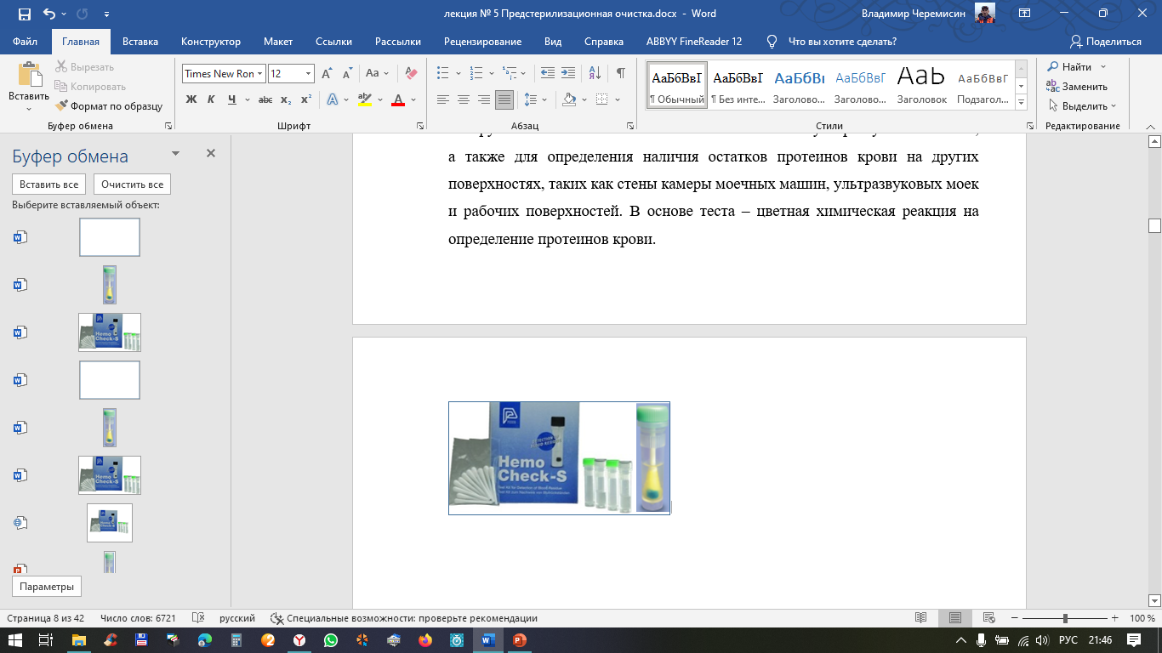Для взятия проб с поверхностей используются одноразовые тампоны, которые упакованы в отдельный пакет. В пакете содержится 12 тампонов. Чувствительность индикаторов почти в 10 раз выше чувствительности азопирамовой пробы.

Рисунок 3 - *Индикаторы HEMOCHECK –E.*

*Тест-набор HemoCheck-E.* Тест-набор HemoCheck-E предназначен для определения эффективности очистки эндоскопов, применяемых при хирургических операциях и там, где есть факторы загрязнения эндоскопов протеинами крови. Метод определения –химическая реакция на пероксидазу крови. Набор для определения остатков частиц крови в каналах эндоскопов содержит - 6 тестов. Каждый тест состоит из двух пробирок (набор HemoCheck-E), и кисточки-щетки EndoSwab. Каждая кисточка-щетка насажена на тонкую пластиковую трубочку синего цвета, длиной 2,55м. Кисточки-щетки EndoSwab имеют три различных диаметра - 1,7; 2,8 и 3,8 мм, которые подбираются с учетом диаметра полостей эндоскопов.

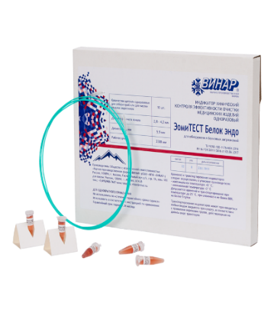*Индикаторы серии* *ЭомиТЕСТ*® *Белок,* показано на рисунке 4,

предназначены для определения эффективности очистки медицинских инструментов от белковых соединений, а также для обнаружения наличия остатков белковых соединений на других поверхностях, таких как стенки камеры моечных Рисунок 4 - *Индикаторы серии* *ЭомиТЕСТ*® *Белок*

машин. Чёткий цветовой переход от начального красного до сине-фиолетового. Быстрый результат – индикатор срабатывает через 5 мин. Нетоксичны, в процессе применения и хранения не выделяют вредных и токсичных компонентов.

*Индикаторы Pyromol-Test.* Тест предназначен для определения эффективности очистки медицинских инструментов в автоматических моечных машинах и ультразвуковых мойках, а также для определения наличия остатков протеинов крови на других поверхностях, таких как стены камеры моечных машин, ультразвуковых моек и рабочих поверхностей. В основе теста – цветная химическая реакция на определение протеинов крови. Тесты поставляются в коробках, в которых пробирки и тампоны для забора проб, показано на рисунке 5.

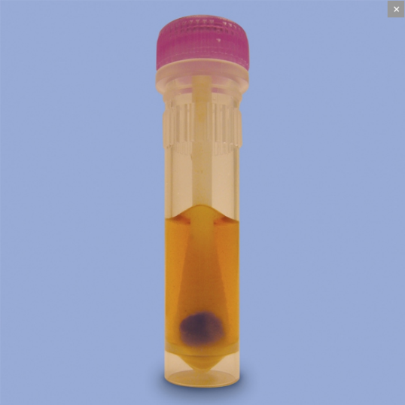Каждая пробирка содержит готовую индикаторную жидкость красного цвета. Проба берется с помощью тампона с тех частей

Рисунок 5 - *Индикаторы Pyromol-Test*

инструментов, где наличие остатков крови наиболее вероятно (замковые части, щели, видимые пятна и т.д.) и помещается в индикаторный раствор. Чувствительность теста составляет 1 мкг. В случае наличия протеина раствор наглядно меняет цвет.

*Тестовый набор - Pyromol-E.* Набор предназначен для определения остатков протеинов в каналах гибких эндоскопов.Набор состоит из 6 пробирок Pyromol-E Test с готовой индикаторной жидкостью и 6 кисточек-щеток EndoSwab, показано на рисунке 6.

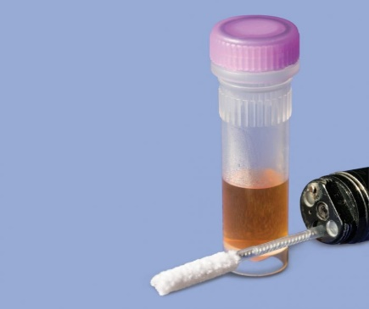 Каждая кисточка-щетка насажена на тонкую полую пластиковую трубочку синего цвета длиной 2,55 м. Кисточки-щетки EndoSwab имеют три различных диаметра - 1,7; 2,8 и 3,8 мм, которые подбираются с учетом диаметра полостей эндоскопов.

Рисунок 6 - *Тестовый набор - Pyromol-E*

*Индикаторы TOSI®- FlexiCheck с тест-объектом FlexiCheck* Индикаторы TOSI®-FlexiCheck предназначены для определения эффективности очистки гибких эндоскопов в автоматических моечных машинах. Индикаторы TOSI®-FlexiCheck используются только совместно с тест-объектом FlexiCheck.Тест-объект FlexiCheck имитирует гибкий эндоскоп и представляет собой силиконовую трубку с металлическими наконечниками, показано на рисунке 7.

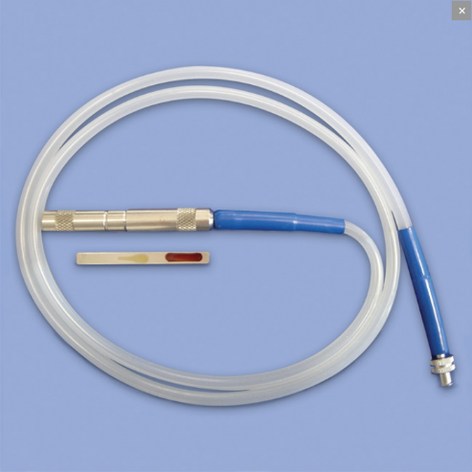Один наконечник предназначен для присоединения к ирригационной системе машины. Второй - длинный закручивающийся наконечник предназначен для размещения внутри него индикатора TOSI®-FlexiCheck. Тест-объект FlexiCheck является изделием многоразового применения. Индикаторы TOSI®-FlexiCheck Рисунок 7 - *Индикаторы TOSI®- FlexiCheck с тест-объектом FlexiCheck* являются изделием однократного применения. Перед использованием FlexiCheck необходимо тщательно проверить на наличие повреждений.

Тест-объект FlexiCheck может использоваться только совместно с индикаторами TOSI®-FlexiCheck. Индикаторы TOSI®-FlexiCheck представляют собой металлические пластинки размером 55х5мм с нанесенными на них тестовыми загрязнениями. На каждую пластинку нанесены 2 вида тестовых загрязнений красного и бежевого цветов. Загрязнения имитируют загрязнения эндоскопов частицами крови и полисахаридами слизи.

*Индикаторы SonoCheck.*Индикаторы SonoCheck предназначены для определения эффективности процесса очистки медицинских инструментов в ультразвуковых мойках.Каждый тест представляет собой стеклянный флакон, заполненный индикаторной жидкостью зеленого цвета и прозрачными стеклянными шариками, для создания кавитационных пузырьков, показано на рисунке 8.

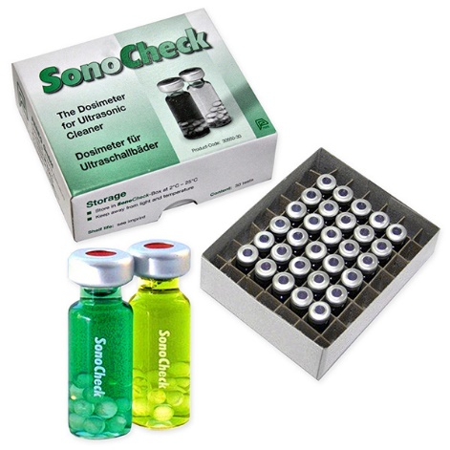 Способ применения: индикатор (флакон) помещают в корзину с инструментами. По окончании цикла индикатор извлекают из корзины и оценивают результат визуально. При оптимальном результате индикаторная жидкость изменяет свой цвет на желтый.

Рисунок 8 - *Индикаторы SonoCheck*

1. **Требования к проведению дезинфекции, предстерилизационной очистки и стерилизации медицинских изделий.**

При проведении дезинфекции, предстерилизационной очистки и стерилизации растворами химических средств медицинские изделия погружают в рабочий раствор средства (или готовое к применению средство) с заполнением каналов и полостей. Разъемные изделия погружают в разобранном виде, инструменты с замковыми частями замачивают раскрытыми, сделав этими инструментами в растворе несколько рабочих движений. При использовании средств для дезинфекции, обладающих фиксирующими свойствами, с медицинских изделий предварительно удаляют видимые биологические загрязнения при наличии.

Необходимо иметь отдельные емкости с рабочими растворами дезинфицирующих средств, используемых для обработки различных объектов: отдельно для каждого этапа обработки медицинских изделий (предварительная очистка, дезинфекция, предстерилизационная/окончательная очистка (для отдельных дезинфицирующих средств в соответствии с инструкцией по их применению этапы дезинфекции и предстерилизационной/окончательной очистки могут быть совмещены), ДВУ/ стерилизация);

Емкости с рабочими растворами дезинфицирующих средств должны быть снабжены плотно прилегающими крышками, иметь четкие надписи с указанием средства, его концентрации, назначения, даты приготовления.

Объем емкости для проведения обработки и объем раствора средства в ней должны быть достаточными для обеспечения полного погружения медицинского изделия в раствор; толщина слоя раствора над изделиями должна быть не менее одного сантиметра.

При обработке изделий медицинского назначения в обязательном порядке учитываются рекомендации производителя. Если обработка в соответствии с предоставленной инструкцией по повторной обработке может привести к ухудшению качества медицинского изделия, то изготовитель должен установить срок службы данного медицинского изделия. При установлении степени снижения качества изготовитель должен указать допустимое число циклов обработки или установить окончание срока безопасного использования медицинского изделия по предназначению.

По возможности, должны быть установлены требования по подготовке медицинского изделия к обработке на месте эксплуатации, обеспечивающие его соответствие установленным требованиям после повторной обработки. В общем случае должна быть предоставлена следующая информация:

* о контейнере (таре) для транспортирования;
* описание систем обеспечения целостности (сохранности);
* максимальный период времени между использованием и очисткой;
* описание технологии очистки, необходимой для дальнейшей обработки;
* требования к транспортированию.

При необходимости должны быть приведены сведения о проведении предварительной подготовки перед очисткой медицинского изделия. По возможности, должны быть даны указания о проведении следующих процедур:

* закупоривание/откупоривание отверстий;
* разборка изделий;
* проверка герметичности изделия;
* требования к технике погружения/чистки изделия щеткой;
* ультразвуковая обработка изделия.

В инструкции должна быть установлена необходимость наличия специальных инструментов для сборки/разборки изделия.

Должен быть установлен валидированный метод ручной очистки. Должен быть также установлен как минимум один валидированный метод автоматизированной очистки с применением оборудования для очистки/дезинфекции, за исключением случая, когда медицинское изделие не выдерживает данной обработки, о чем должно быть обязательно указано в инструкции.

По возможности, должна быть предоставлена следующая информация:

* описание приспособлений для проведения очистки;
* наименование и концентрация химических реагентов, необходимых для проведения очистки;
* указание о качестве используемой воды;
* ограничения по использованию и информация о проведении проверки химических реагентов, остающихся на изделии;
* ограничения по температуре, концентрация растворов, время их воздействия; указание температуры очистки;
* порядок проведения, включая промывание.

Оборудование для очистки/дезинфекции должно быть аттестовано и пройти валидацию для обеспечения необходимой степени очистки. При необходимости должен быть установлен валидированный метод сушки. По возможности, должна быть предоставлена следующая информация: описание требуемых приспособлений для сушки;

* максимальная температура и время воздействия на изделие;
* указания по используемому средству сушки;
* порядок проведения.

В некоторых случаях сушка может быть частью автоматизированной очистки или дезинфекции.

В случае, если на каком-то этапе требуется подтверждение степени очистки или способности функционирования медицинского изделия, или и то и другое, это должно быть установлено и указано в инструкции. Также должна быть установлена необходимость проведения специальных процедур для обеспечения характеристик и подготовки, и безопасности медицинского изделия. При необходимости должны быть предусмотрены указания о замене и/или калибровке отдельных деталей или элементов, а также возврате их изготовителю или уполномоченной организации. По возможности, должна быть предоставлена следующая информация:

* метод регулировки/калибровки изделия;
* описание используемых смазочных материалов;
* критерии безопасного функционирования изделия;
* указания по разборке изделия;
* метод замены элементов;
* описание специального инструмента при техническом обслуживании изделия; требования по визуальному контролю.

1. **Этапы при проведении предстерилизационной очистки ручным способом.**

Предстерилизационную очистку ручным способом осуществляют, используя емкости из пластмасс, стекла или покрытых эмалью (без повреждений).

При проведении предстерилизационной очистки (самостоятельной или совмещенной с дезинфекцией) ручным способом этапами процесса являются:

* замачивание (выдерживание) изделий в средстве (в случае готового к применению средства) или в рабочем растворе средства;
* мойка каждого изделия в том же средстве/растворе, в котором проводили замачивание, при помощи соответствующих приспособлений (ерши, щетки, ватно-марлевые тампоны, тканевые салфетки, шприцы; использование ерша при очистке резиновых изделий не допускается;
* ополаскивание проточной питьевой водой;
* ополаскивание дистиллированной водой;
* сушка.

Раствор средства для предстерилизационной очистки (самостоятельной или совмещенной с дезинфекцией) при ручном способе очистки можно использовать многократно в течение одной рабочей смены, если это допускается инструкцией по применению средства.

Для предстерилизационной очистки используют различные средства, в том числе электрохимически активированные растворы (католиты, анолиты), вырабатываемые в диафрагменных электрохимических установках, разрешенных к промышленному выпуску в установленном порядке.

Раствор, содержащий перекись водорода и моющее средство (Лотос, Лотос - автомат, Астра, Айна, Маричка, Прогресс), готовят в условиях медицинских организаций, применяя перекись водорода медицинскую или техническую (марки А и Б). Для снижения коррозионного действия моющих растворов, содержащих перекись водорода с моющим средством Лотос или Лотос - автомат, целесообразно использовать ингибитор коррозии - 0,14% олеат натрия. При применении растворов, содержащих перекись водорода с моющим средством, растворов моющих средств Лотос, Лотос - автомат, Астра, Айна, Маричка, Прогресс, а также натрия двууглекислого неизмененный раствор можно использовать до шести раз в течение рабочей смены, при отсутствии признаков загрязнения раствора.

При наличии у средства, наряду с моющими, также и антимикробных свойств (в том числе обязательно в отношении возбудителей парентеральных вирусных гепатитов и ВИЧ-инфекции) предстерилизационная очистка изделий на этапе замачивания или кипячения в растворе может быть совмещена с их дезинфекцией.

Для предстерилизационной очистки растворы средств Биолот, Биолот-1, Лизетол АФ, Бланизол, Пероксимед, Септодор, Векс - Сайд, а также средство Гротанат Борербад, католиты и анолиты используют однократно; растворы средств Луч, Зифа, Дюльбак ДТБ/Л (ДЮЛЬБАК МАКСИ) - двукратно.

Растворы остальных средств допускается применять до загрязнения (появление первых признаков изменения внешнего вида), но не более чем в течение времени, указанного в методическом документе по применению конкретного средства.

Сушку изделий из натурального латекса проводят в соответствии с режимом, указанным в инструкциях по применению этих изделий.

Сушку изделий, имеющих оптические детали, проводят путем протирания чистой тканевой салфеткой и просушиванием при комнатной температуре.

*Способ ручной обработки изделий медицинского назначения не совмещенная с дезинфекцией.*

1 этап - промывание проточной водой после дезинфекциипо инструкции к дезинфицирующему средству;

2 этап - замачивание в моющем растворе на 15 минут;

3 этап - мытье каждого изделия в этом же растворе, где проводилось замачивание, с помощью шприца, ерша или ватного тампона в течение 30 секунд или 1 минуты, если изделия замковые или канальные.

4 этап - ополаскивание проточной водой (после моющего средства «Биолот» - 3 минуты; ополаскивание проточной питьевой водой после применения средства: Прогресс, Маричка, натрий двууглекислый – 5 минут; ополаскивание после средств: Лотос, Лотос - автомат, Астра, Айна – 10 минут;

5 этап - ополаскивание дистиллированной водой в течение 30 секунд.

После обработки - сушка горячим воздухом при температуре 85 +/- 3 °С до полного исчезновения влаги.

* Приготовление 0,5% моющего раствора из синтетически моющего средства (СМС): Прогресс, Лотос, Лотос-автомат, Астра, Маричка, Новость. Раствор допустимо использовать в течение 1 суток, подогревая не более 6 раз до изменения цвета, температура моющего раствора 50-55°С, показано в таблице 1.

Таблица 1- Приготовление 0,5% моющего раствора

|  |  |  |  |  |
| --- | --- | --- | --- | --- |
| **Название препарата** | **концентрация препарата %** | **Количество перекиси водорода** (г) | **Количество воды (л)** | **Количество СМС (г)** |
| Гидроперит | - | 12 таблеток | до 1 | 5 |
| Пергидроль | 27,5  30  33 | 17  20  16 | до 1  до 1  до 1 | 5  5  5 |
| Перекись водорода | 6 | 85 | до 1 | 5 |
| Перекись водорода | 3 | 170 | до 1 | 5 |

* Приготовление 0,5% моющего раствора из препарата "Биолот": 5 г сухого вещества развести водой до 1 л, раствор использовать однократно, готовить непосредственно перед использованием, температура моющего раствора 40-45°С.

*Способ ручной обработки изделий медицинского назначения, совмещенной с дезинфекцией.*

В настоящее время широко применяются новые средства, совмещающие дезинфекцию и мойку. Они применяются в соответствии с инструкцией.

1 этап - замачивание в моюще-дезинфицирующем растворе, на время, указанное в инструкции.

2 этап - мытье каждого изделия в этом же растворе, где проводилось замачивание, с помощью шприца, ерша или ватного тампона в течение 30 секунд или 1 минуты, если изделия замковые или канальные.

3 этап - ополаскивание проточной водой по инструкции к дезинфицирующему средству.

4 этап - ополаскивание дистиллированной водой в течение 30 секунд.

После обработки - сушка горячим воздухом при температуре 85 +/- 3 °С до полного исчезновения влаги.

*Этапы предстерилизационной очистки ручным способом с применением кипячения*

1 этап - кипячение при применении средства: Лотос, Лотос - автомат, Астра, Айна, Маричка, Прогресс (1,5% раствор); натрий двууглекислый (2% раствор) – 15 минут.

2 этап - мойка каждого изделия в процессе ополаскивания проточной питьевой водой с помощью ерша, ватно - марлевых тампонов или тканевых салфеток, каналов - с помощью шприца – 0,5 минут.

3 этап - ополаскивание проточной питьевой водой после применения средства: Прогресс, Маричка, натрий двууглекислый – 5 минут; ополаскивание после средств: Лотос, Лотос - автомат, Астра, Айна – 10 минут.

4 этап - ополаскивание дистиллированной водой -0,5 минут.

Сушка горячим воздухом при температуре 85 +/- 3 °С до полного исчезновения влаги.

1. **Контроль качества предстерилизационной очистки изделий медицинского назначения.**

Контроль качества предстерилизационной очистки проводят ежедневно. Контролю подлежат: в ЦСО - 1% от каждого наименования изделий, обработанных за смену; при децентрализованной обработке - 1% одновременно обработанных изделий каждого наименования, но не менее трех единиц. Результаты контроля регистрируют в журнале по форме N 366/у «Журнал учета качества предстерилизационной обработки», показано на рисунке 9.

ЖУРНАЛ УЧЕТА КАЧЕСТВА ПРЕДСТЕРИЛИЗАЦИОННОЙ ОБРАБОТКИ

Начат "___" ____________ 199___ г. Окончен "___" _____________ 199__ г.

|  |  |  |  |  |  |  |  |
| --- | --- | --- | --- | --- | --- | --- | --- |
| Дата | Способ обработки | Применяемое средство | Результаты выборочного химического контроля обработанных изделий | | | | Фамилия лица, проводившего контроль |
| Наименование изделий | Количество (штук) | Из них загрязненных | |
| кровью | моющими средствами |
| 1 | 2 | 3 | 4 | 5 | 6 | 7 | 8 |
|  |  |  |  |  |  |  |  |

Рисунок 9 - Журнал учета качества предстерилизационной обработки

Качество предстерилизационной очистки изделий оценивают путем постановки проб (разрешенных к применению) на наличие остаточных остатков крови, следов ржавчины, окислителей (хлорамина, хлорной извести, хромовой смеси и др.), пероксидаз растительного происхождения (растительных остатков), стиральных порошков, а также путем постановки фенолфталеиновой пробы на наличие остаточных количеств щелочных компонентов моющих средств (только в случаях применения средств, рабочие растворы которых имеют рН более 8,5) в соответствии с инструкциями по применению конкретных средств.

*Азопирамовая проба*

Исходный раствор азопирама готовят путем смешивания 100 г амидопирина и 1 г солянокислого анилина и доведением до объема 1 л 95% этилового спирта. Смесь перемешивают до растворения составных компонентов. Приготовленный раствор азопирама хранится в плотно закрытом флаконе в темноте. Допустимый срок хранения исходного раствора азопирама составляет 2 месяца при температуре 4 °С (в холодильнике); при комнатной температуре (20+/-2 град. С) - не более 1 месяца. Умеренное пожелтение исходного раствора в процессе хранения без выпадения осадка не снижает рабочих свойств раствора. Использованный и просроченный индикатор подлежит утилизации в соответствии с действующими инструкциями медицинских учреждений как безопасные медицинские отходы класса «А».

Постановку пробы проводят реактивом азопирам, который готовят путем смешивания равных количеств исходного раствора азопирама и 3% раствора перекиси водорода. Реактив азопирам хранится не более 2 часов. При более длительном стоянии может появиться розовое спонтанное окрашивание реактива. При температуре выше +25 ° С раствор розовеет быстрее, поэтому его необходимо использовать в течение 30-40 мин. Не следует подвергать проверке горячие инструменты, пробу проводят на холодных инструментах, а также хранить реактив азопирам на ярком свету и вблизи нагревательных приборов.

В случае необходимости пригодность реактива азопирам проверяют следующим образом: 2-3 капли реактива наносят на пятно крови. Если не позже, чем через 1 мин появляется фиолетовое окрашивание, переходящее затем в сиреневый цвет, реактив пригоден к употреблению; если окрашивание в течение 1 мин не появляется, реактивом пользоваться не следует.

Для пробы необходимо взять 1% от обработанной партии изделий, но не менее 3-х, Контролируемые изделия протереть тампоном, смоченным рабочим раствором индикатора, или нанести несколько капель на поверхность изделия с помощью пипетки, затем протереть обработанное место тампоном. При проверке шприцов набрать немного индикатора в шприц и несколько раз подвигать поршнем для лучшего смачивания внутренней поверхности шприца, особенно места соединения стекла с металлом, где чаще всего остается кровь. Раствор индикатора оставить в шприце на 1 минуту, затем выдавить на белую марлевую салфетку. При проверке качества очистки игл раствор индикатора набрать в чистый, не имеющий следов коррозии шприц и, последовательно меняя иглы, пропустить через них индикатор, выдавливая на марлевую салфетку по 2-3 капли индикатора. Качество очистки катетеров или других полых изделий оценивают путем введения раствора индикатора внутрь изделий чистым шприцом или пипеткой. Количество индикатора, вносимого внутрь, зависит от величины изделия. Реакцию наблюдать в течение одной минуты.

Появление на тампонах или салфетках фиолетового, переходящего в розово-сиреневое или буроватое окрашивание не позднее чем через 1 минуту, после контакта индикаторного раствора с загрязненным участком, свидетельствует о наличии следов крови или других загрязнений на медицинских изделиях. Окрашивание, наступившее позже, чем через 1 минуту после обработки исследуемых изделий, не принимается во внимание. Оценку цвета следует проводить в условиях нормальной освещенности рабочего места при естественном (рассеянном солнечном свете) или искусственном освещении.

Буроватое окрашивание появляется при наличии на исследуемых предметах ржавчины и хлорсодержащих окислителей.

После проведения проверки, независимо от её результатов, следует удалить остатки индикаторного раствора с исследуемых изделий, обильно промыв их водой или протерев тампоном и направить их на повторную предстерилизационную очистку.

Внимание! Все работы по контролю качества предстерилизационной очистки с применением индикатора проводить только в резиновых перчатках, т.к. при контакте голых рук с пробирками и тампонами может произойти загрязнение протеиновыми частицами и вследствие этого появление ложноположительного окрашивания индикаторного состава.

В настоящее врем контроль качества предстерилизационной очистки в медицинских организациях проводится с применением индикатора химического контроля одноразового «Азопирам комплект» в соответствии с инструкцией производителя.

Индикатор представляет собой раствор амидопирина в полиэтиленовом флаконе и раствор анилина солянокислого в изопропиловом спирте в стеклянном флаконе, или пакете из фольгированного материала. В комплект поставки входят: раствор амидопирина - 90 мл; раствор анилина солянокислого - 10,0 мл; инструкция по применению - 1 шт.; коробка картонная или пакет из фольгированного материала – 1 шт. Для приготовления раствора индикатора в емкость с раствором амидопирина переливают раствор анилина солянокислого и содержимое перемешивают. Работоспособность полученного раствора индикатора сохраняется при хранении в плотно закрытом флаконе в темном месте при температуре 2÷8 °С - 2 месяца, при комнатной температуре - не более 1 месяца. Для приготовления рабочего раствора, непосредственно перед работой, смешивают равные объемы раствора индикатора и 3% перекиси водорода. Срок использования полученного рабочего раствора - 2 часа.

*Фенолфталеиновая проба* применяется для определения наличия остаточных количеств щелочных компонентов моющих средств, только в случаях применения средств, рабочие растворы которых имеют рН более 8,5, в соответствии с инструкциями по применению конкретных средств.

Готовят 1% спиртовой раствор фенолфталеина на 95% этиловом спирте; раствор хранят во флаконе с притертой пробкой в холодильнике в течение месяца.

Пробу осуществляют путем нанесения на сухую, негорячую поверхность 2 капель 1 % раствора фенолфталеина. При наличии на поверхности изделий остатков моющих средств отмечается розовое окрашивание.

При выявлении положительной пробы на кровь или моющее средство на поверхности медицинских изделий, изделия обрабатываются повторно до получения отрицательной пробы.

*Проба с Суданом III*применяется для выявления жировых загрязнений после обработки новых изделий, при загрязнении изделий, после обработки реактивом появляются желтые разводы. Проба проводится в соответствии с инструкцией по применению.

Помните! Качественно выполненный процесс предстерилизационной очистки обеспечивает подготовку изделий к стерилизации.

Желаю успешного изучения и освоения материала.

Благодарю за внимание.

**Вопросы для самоподготовки**

1. Назовите перечень инструктивно - методических документов, отражающих вопросы дезинфекции, предстерилизационной очистки и стерилизации изделий медицинского назначения.
2. Дайте определение и назовите цель процесса «Предстерилизационная очистка».
3. Охарактеризуйте механизированный способ предстерилизационной очистки.
4. Перечислите и охарактеризуйте индикаторы для определения эффективности очистки медицинских инструментов в автоматических моечных машинах и ультразвуковых мойках.
5. Назовите требования к проведению дезинфекции, предстерилизационной очистки и стерилизации медицинских изделий.
6. Перечислите этапы при проведении предстерилизационной очистки ручным способом, не совмещенной с дезинфекцией.
7. Перечислите этапы при проведении предстерилизационной очистки ручным способом, совмещенной с дезинфекцией.
8. Перечислите этапы предстерилизационной очистки ручным способом с применением кипячения.
9. Расскажите о необходимости и правилах проведения контроля качества предстерилизационной очистки изделий медицинского назначения при централизованно и децентрализованной обработке изделий медицинского назначения.
10. Расскажите о цели и возможных результатах при проведении азопирамовой пробы.
11. Расскажите о применении индикатора химического контроля одноразового «Азопирам комплект».
12. Расскажите о цели и возможных результатах при проведении фенолфталеиновой пробы.
13. Расскажите о цели и возможных результатах при проведении пробы с Суданом III.